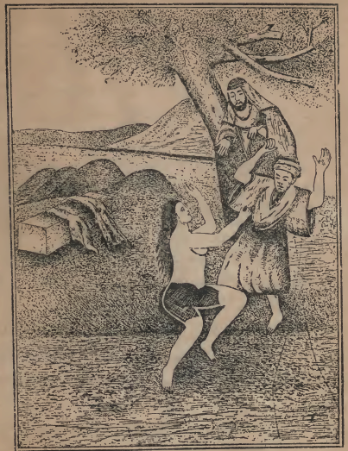
الجنی وضع
رأسه على
ركبتيها ونام
فرفعت رأسها
الى أعلى الشجرة
فرأت الملكين
وهما فوق تلك
الشجرة فرفعت
رأس الجنی من
فوق ركبتها
ووضعتها على
الارض ووقفت
تحت الشجرة
وقالت لهما
بالاشارة انزلا
ولا تخافا من
هذا العفريت
فقالا لها بالله
عليك أن
تسامحينا من
هذا الأمر
(و وقفت تحت الشجرة وقالت لهما بالاشارة انزلا)
فقال لهما بالله عليكما ان تنزلا والا نبهت عليكما العفريت فيقتلكما شر قتلة فخافا ونزلا اليها فقامت لهما
وقالت ارصعا رصعاً عنيفاً والا أنبه عليكما العفريت فمن خوفهما قال الملك شهريار لاخيه الملك شاه
زمان يا أخی افعل ما أمرتك به فقال لا أفعل حتى تفعل أنت قبلی وأخذا يتغامزان على نكاحها
فقالت لهما ما أراكما تتغامزان فان لم تتقدما وتفعلا والا نبهت عليكما العفريت فمن خوفهما من الجنی
فعلا ما أمرتهما به فلما فرغا قالت لهما أقفا وأخرجت لهما من جيبها كيساً وأخرجت لهما منه عقدا فيه
خمسمائة وسبعون خاتماً فقالت لهما أتدرون ما هذه فقالا لها لا ندری فقالت لهما أصحاب هذه الخواتم
كلهم كانوا يفعلون بی على غفلة قرن هذا العفريت فاعطيانی خاتميكما أنتما الاثنان الآخران فاعطاها
من يديهما خاتمين فقالت لهما ان هذا العفريت قد اختطفنی ليلة عرسی ثم انه وضعنی فی علبة وجعل

